瓜友们，大家晚上好。

川渝还在资料整理中，今天和大家聊点别的。

就放一点干货吧。

岱岱是先文史后政治，在岱岱看来，中国两千年历史就是一部政治史，资治通鉴就是一部最好的政治学教材，而千年来来来回回的历史事件已经把政治的根本原理和逻辑展露的一清二楚。

“太阳底下没有新鲜事”，**我们现在看到的，和我们未来将看到的，不过是我们过去的重演。**

今天，就和大家聊一下历史，聊一下所谓的帝王心术。

岱岱读史，不主张局限于断代史，而应该读通史，更进一步还需要中西方比较，今天岱岱就只用两个历史人物的际遇，和大家聊一聊什么是“帝王心术”。

哪两个人？

一个是西汉的贾谊。

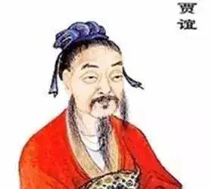

一个是明初的解缙。

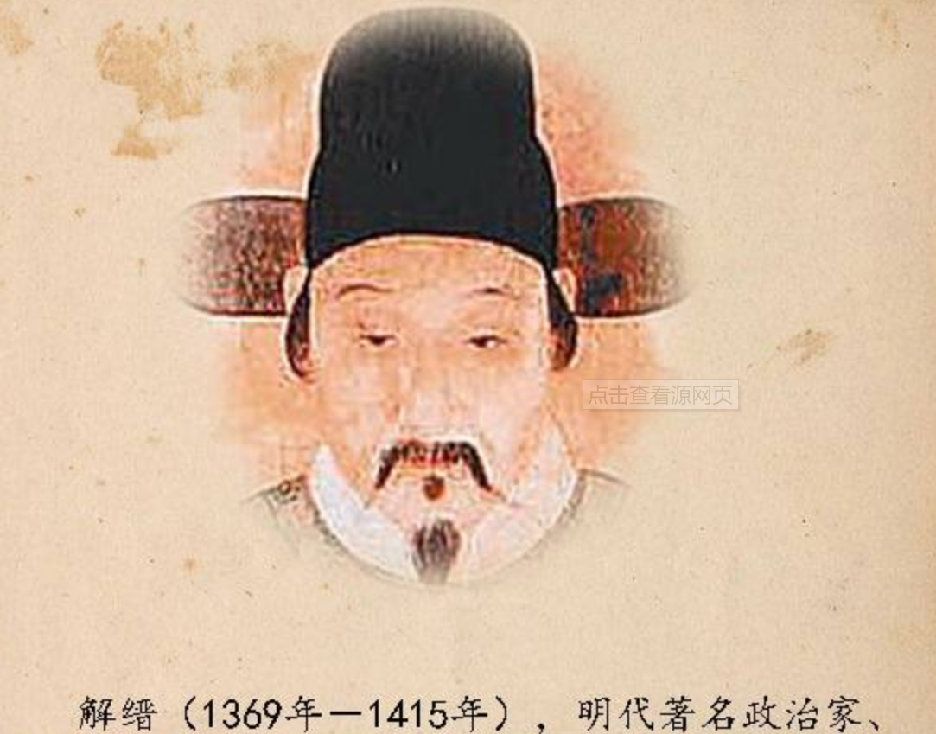

这两个人十分的相似，却有不相似的人生。

贾谊和解缙，都是少年天才。

一个贾谊，少有天才之命，文章写的十分之好，《过秦论》了解一下，十八岁就被时评为才气天下第一。

一个解缙，少有天才之名，十岁一天背诵千言的文章，终身不忘，18岁参加江西乡试，名列榜首解元，名动天下。

贾谊和解缙，都遇到了历史有名的君主，都被重用。

贾谊遇到的是缔造“文景之治”的汉文帝。

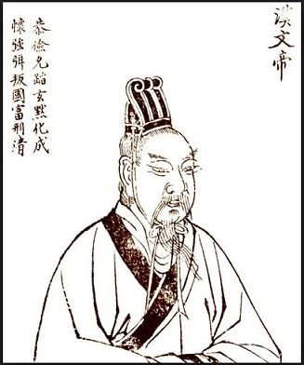

贾谊21岁就被汉文帝慕名征辟为博士之职，随侍左右参与国家决策核心圈子，人家21岁就进海子里了，被汉文帝十分欣赏，受破格提拔，一年之内连跳几级，升任为太中大夫。

解缙遇到的是开局一个碗、打下全天下的洪武帝朱元璋。

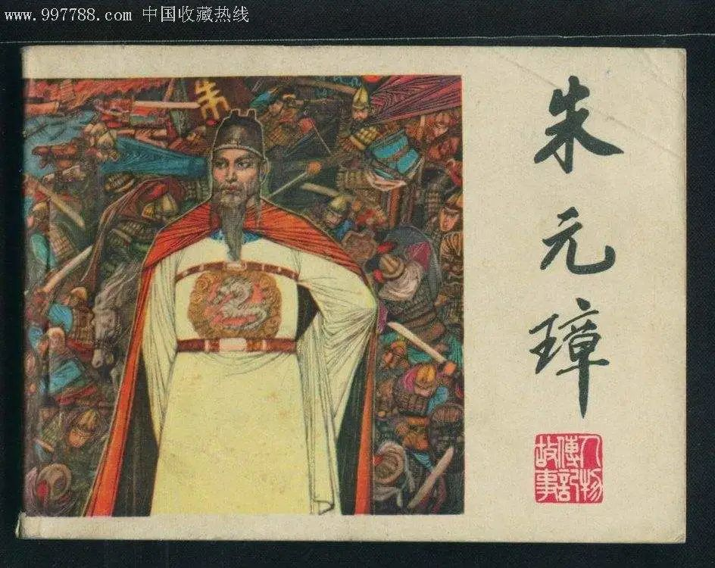

解缙乡试第一后被朱元璋看中，也是光速提拔到翰林学士，随侍左右，朱元璋曾对解缙推心置腹的说：**“"朕与尔义则君臣，恩犹父子，当知无不言。”**

贾谊和解缙，都被皇帝先重用后贬用，人生遇到大起大落。

贾谊年少气盛，恃才傲物，光速提拔后满朝文武侧目，惹人嫉妒。而且贾谊是汉朝主张“削藩”的第一人，引来藩王的集体仇视。

最终，被贬。

解缙年少气盛，恃才傲物，受到同僚排挤，而且解缙为李善长等被朱元璋以谋反罪处死的人喊冤，引起朱元璋的不满。

最终，被贬。

这样一看，贾谊和解缙这两个人前半生还真的一模一样啊。

同样的少年天才，同样的被皇帝看重，同样的平步青云，同样的受挫被贬。

**然而，戏剧化的不同出现了。**

贾谊被贬长沙太傅后，锐气大挫，后因梁王堕马，哀伤而死。

毛泽东极度喜欢和惋惜贾谊，请看清，是极度，单为贾谊就做了两首诗，还让身边的秘书去看贾谊的文章，毛为贾谊感叹：**“梁王堕马寻常事，何用哀伤付一生。”**

解缙被贬后回家闭门读书，锐气大挫，然而他没有放弃努力，十年后他进京成为建文帝的首辅，而且在建文帝被朱棣夺取皇位后，没有和其他人深受建文帝恩情的大臣那样，为建文帝殉死，而是主动投靠朱棣，成为朱棣即位诏书的执笔人，虽然后期也被朱棣赐死，但他的政治生涯中主编了一部泱泱大作《永乐大典》，将自己的名字深深的刻在了中国历史中。

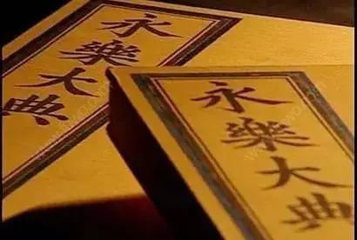

《不列颠百科全书》在“百科全书”条目中，称《永乐大典》为**“世界有史以来最大的百科全书”。**

很有对比性的两个人，为何被贬后，在大起大落后有了截然不同的两个结局？

一般人都是从他们的个人心理素质出发，毕竟，少年天才，年少成名的人经历大起大落后，能不绝望的确是靠自己的心理素质，贾谊如果能和解缙一样看淡挫折，熬到他重新出山的那一天，以贾谊的本事，他在历史上的地位肯定不止几篇诗文。

怀才不遇的贾谊未能像解缙那样尽情燃烧自己，令人唏嘘不已，成为中国后世无数文人骚客缅怀的对象。

很多人把答案归结到他们个人的心理素质，就完了，**但岱岱更有兴趣的是，汉文帝和朱元璋对他们的不同。**

**魔鬼总在细节中，你看懂了细节，你就看懂了政治，也看懂了人性。**

首先，岱岱发现一个最关键的地方，那就是汉文帝贬贾谊的目的，和朱元璋贬解缙的目的，不是一样的。

朱元璋贬解缙的内心目的，很好分析。

历史上记载，朱元璋那天和他推心置腹叫解缙多发言时，解缙第二天就上了万言书，直指弊端，很露骨不隐晦，牛逼，**领导一句话，解缙熬夜就做出了万字ppt。**

唉，这人太直了，领导讲一句话真的字字当真。而且后来朱元璋杀功臣李善长，这种属于政治站队的大是大非上，解缙都上书为李善长喊冤，不得不让朱元璋思考下年轻时解缙的政治智慧。

更无语的是，解缙不仅对朱元璋忠言逆耳，还在朝中大臣也嫉恶如仇，上书弹劾过兵部尚书和御史，朝中同僚对解缙几次围攻，在明初的激烈复杂的权力斗争中，解缙如果没有朱元璋的信赖，这样做是铁定要凉凉的。

特别是当时还是洪武二十多年，朱元璋在杀完李善长后，消停了几年后酝酿了蓝玉案，把一代名将蓝云杀死，并连坐了一万多人，本就杀的差不多的明初开国功臣集团，基本在蓝玉案中被朱元璋一锅端了，老朱可以安心的撒手去死了，底下没人敢造你子孙的反了。

所以，此时的解缙，是很让朱元璋难办的。

解缙一来不会做人，受朝中大臣排挤，二来老朱在酝酿蓝玉案准备大清洗，到时候解缙这样的，岂不是送上门给老朱砍头？

老朱怎么舍得砍解缙的人头呢，**老朱那时已经年龄很大了，解缙才二十出头，解缙这样的人才，是老朱心心念念留给子孙用的。**

朱元璋对解缙的态度，参考曹操对郭嘉的定位：

**“诸君年皆孤辈也，唯奉孝最少。天下事竟，欲以后事属之，而中年夭折，命也夫！”**

所以，就算解缙作死得罪人，老朱也会保他留给子孙用，但是，老朱看到解缙几次逆颜犯上后，就得思考下，**这个人这样的直脾气，子孙能不能好好用了。**

老朱杀那么多能征惯战的功臣，为的是什么，**不就是怕自己死后温室里长大的朱家子孙驾驭不了这些虎狼之臣吗？**

解缙虽然年轻，虽然大才，虽然是个文臣，**但他这么刚这么直，自己的子孙能驾驭的了？**

为了让他磨炼他心性，让他受挫后知晓厉害，不再那么刚，让老朱的子孙才能好好用他。

所以，朱元璋选择了遣返少年大才子解缙，让他回家闭门读书十年。

洪武二十四年，朱元璋召解缙父亲入京面圣，领走孩子：

**“大器晚成，若以尔子归，益令进，后十年来，大用未晚也。**”

这是朱元璋处理方式的微妙，其细节令岱岱击节叹赏。

细节如何，按下不表，且把镜头转向另一位主角——贾谊。

老朱贬解缙的目的，是比较好分析的，但汉文帝贬贾谊的良苦用心，是隐秘的。

世人基本上是一边倒的骂汉文帝，说贾谊为了大汉命都不要了主张削藩，汉文帝却抛弃了贾谊，不用贾谊削藩，导致后来七国之乱，你看，这是汉文帝的报应，等等。

王勃骂的比较婉约：**“屈贾谊于长沙，非无圣主；窜梁鸿于海曲，岂乏明时。”**

刘长卿骂的比较含蓄：**“汉文有道恩犹薄，湘水无情吊岂知。”**

毛泽东是骂汉文帝被谗言所惑：**“雄英无计倾圣主，高节终竟受疑猜。”**

李商隐是骂汉文帝对贾谊只约炮不谈爱：**“可怜夜半虚前席，不问苍生问鬼神！”**

综合来看，文人骚客大致就是说贾谊是个痴心女主，汉文帝是个渣男男主，女主怀才像怀孕一样，要和男主在一起，男主听信小三谗言不要怀孕的女主，最后女主因情自杀，一尸两命。

这个解读可能有点韩剧，还一尸两命……

不过还是很贴切的。

如果男主汉文帝重用贾谊并听了贾谊的削藩，后面还有七国之乱吗？

主张削藩的贾谊受贬而死，后面汉朝爆发七国之乱，这不就是“一尸两命”吗？

**然而实际上，汉文帝真的没有用贾谊的削藩计吗？**

是的，看起来，贾谊是汉朝主张削藩的第一人，也是汉文帝时期的唯一一人，他的被贬，就是表明汉文帝不认可削藩，不用贾谊，就是不去削藩。

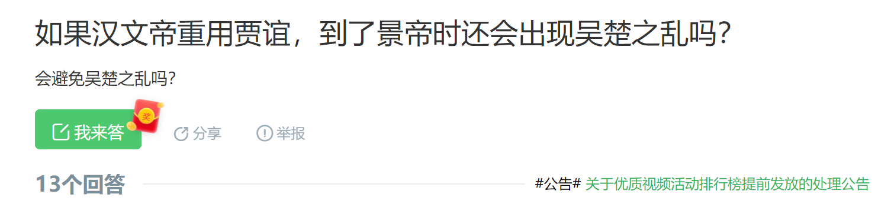

**这，就是汉文帝想让你们看到的“真相”。**

岱岱告诉瓜友一个真实却难以接受的事实：

**对于政治家而言，“言行不一”并不是一个贬义词，而是一个褒义词。**

汉文帝，就是“言行不一”的人。

说到汉帝国的削藩，人们常常都会想到汉景帝用晁错，汉武帝用主父偃；似乎汉帝国的削藩，就是以这汉景帝和汉武帝主导的。其实，**汉帝国削藩的主要策划者是一直不动声色甚至贬了贾谊的汉文帝。**

文帝是怎么做的？

汉文帝说很怜悯弟弟赵幽王（刘友）的死。于是，就封赵幽王的两个儿子都当了王；这种结果，表面上是一种恩赐，其实是贾谊削藩论的理论实践，也是后世推恩令的实践。因为，这等于把赵国割成两块，让赵王的两个儿子，一人占一块。

后来，文帝又封齐王刘肥的六个儿子都为王；又封淮南王刘长的三个儿子都为王，这两个诸侯也被汉文帝不动声色的削了。

汉武帝时提出推恩令的主父偃，鼓励诸侯国内部大搞分裂，最后让诸侯国变得越来越多，越来越软弱。**从问题是，你用法律的形式颁布出来，公然鼓励诸侯内部大搞分裂。，这很容易会引起诸侯们的联合抑制。**

在诸侯们势力巨大的汉初，他们联合抵制，几乎是必然的。

所以，汉文帝选择了不动声色。

周振鹤等当代历史地缘学者就考证过，早在七国之乱之前，汉文帝时期就割过诸侯国的领土了，用学者研究过的话说，就是：

**“汉文帝时贾谊所提的“治安策”在当时已经发生作用，因为经过“众建诸侯而少其力”以后，叛乱七国已经小而无能为了”**

——周振鹤《中国历史政治地理十六讲》

有意思吧，**主张削藩的贾谊的战略规划，几乎被汉文帝不折不扣的执行了下去，但战略成功最大的功臣贾谊，非但没论功行赏，还受罚被汉文帝外贬了！**

这完全没有一个合理的逻辑。

但却是有一个最合理的逻辑。

只有一个解释——

**汉文帝在演戏！**

汉初诸侯王国势力强大，汉文帝虽然认可贾谊的削藩大计，但他不能不考虑政治地震的反噬，毕竟，汉文帝自己本身就是地方诸侯王入主中央的，他不得不陪着小心的去削藩。

他的一举一动无不是在削藩，但他绝对不能让诸侯王们看出他有削藩的意图，所以，在诸侯王眼里象征着“削藩派”的贾谊，被汉文帝贬了。

这是一个烟雾弹，用来迷惑地方诸侯的。

**人生的玩笑，尽在于此，提出削藩的贾谊，用他被贬的人生悲剧，掩护了汉文帝的削藩大业。**

汉文帝迷惑地方诸侯的烟雾弹，不仅贾谊一个，还有海南王谋反事件。

淮南王刘长，是盗墓小说里的常客，因为他骄奢淫逸，还喜欢盗墓，很多小说写过刘长，不过这个盗墓的诸侯王没死在粽子手上，却自己作死去造反，淮南王造反失败，被绑到长安，听命汉文帝发落。

这可是24kl纯金的造反啊，这可是铁证如山的造反啊，满朝文武皆曰可杀，各地诸侯皆曰可杀。

汉文帝又开始秀演技了。

在满朝文武义愤填膺和各地诸侯王坚决拥护中央的时候，汉文帝死活不杀淮南王。

群臣受不了，集体上书淮南王分裂中央，要杀。

汉文帝不肯。

群臣以为汉文帝是顾虑到诸侯王的感受，下不了这个手，于是再度上书，要杀。

汉文帝第二次不肯。

群臣看懂了，果然汉文帝顾虑诸侯王啊，群臣就把戏演足来，第三次上书，要杀。

放在古代，群臣三次上书，就是禅让也该受了，你已经两次不许群臣杀淮南王了，演戏已经演够了，诸侯们都看在眼里，你这下该杀了吧。

结果，第三次上书，汉文帝还是不肯杀！

好家伙，汉文帝不仅在群臣三次上书后还留刘长一条人命，而且还优待造反的诸侯王：

“准请供给刘长每日食肉五斤，酒二斗。命令昔日受过宠幸的妃嫔十人随往蜀郡同住。其他皆准奏。

诸侯王以为群臣三次上书，汉文帝演戏演足了就该杀本家兄弟了，结果让诸侯王们热泪盈眶啊，汉文帝不愧是仁义的好兄弟，这都不杀造反的兄弟，还好吃好喝带女人的供着。

**本来还觉得汉文帝在若明若暗削藩的诸侯们，是彻底的放心了。**

面上一派仁慈心软的汉文帝，心里在窃喜：

**人生在世，全靠演技！**

结果没想到造反的淮南王性子很刚，捡回一条命也不珍惜，在流放的车里绝食而死。

淮南王流放的车是有帷幕的，因为被流放很耻辱不见外人，沿路接送的县令送饮食都只能隔着帷幕送，见不到真人，最后淮南王就这样绝食死了。

汉文帝这下怒了，自己演了这么久的戏让诸侯王放心，但淮南王根本不配合他，这下各地诸侯王们都在议论纷纷：

**“我还真以为大哥对我们是仁慈的呢，三次上书都驳回放兄弟不死，结果自家兄弟死在流放的车上，这不会是文帝大哥的暗箱操作吧！”**

在淮南王流放路上绝食而死上，诸侯王们都有点往“暗箱操作”的方面联想了。

这对汉文帝是很不利的，前面演戏的功夫都白费了。

所以汉文帝行动很快，手段很狠，他下令于收捕拷问各县押送淮南王而不予开封进食者，一律弃市问斩。

沿途接送干部，一律问斩。

几十条人命，没了。

汉文帝素来仁厚，曾废除过肉刑，以“仁”著名，他这次却用几十条冤枉的人命去送他那个骄奢淫逸造反的兄弟，真的是不配“仁”之名。

很多人读《汉书》读《资治通鉴》都在这里骂汉文帝。

是淮南王搞的帷幕，不让别人看到他，人家县令送餐的，安分守己的送没做错啊，淮南王自己想死谁也拦不住啊，你却怪那些没做错的人，让几十条人命去给一条人命垫背，汉文帝这样做能算“仁君”吗？

骂的有道理。

但是，汉文帝付出几十条人命，不是为了给造反的淮南王垫背，是为了消弭诸侯王们的猜忌。

如果汉文帝搞大了，对沿途接送的有关干部轻轻放过，那诸侯王们对汉文帝就会猜疑，就会觉得之前一直仁慈的汉文帝不过是演戏，**他暗中怂恿了沿途县令令淮南王得不到吃的而死，搞了暗箱操作，这样诸侯王对中央的离心力和警惕心就加强了，汉文帝的削藩大业就不好不动声色的进行了。**

汉文帝只有大杀这批沿途接待的人，才能向诸侯王证明，我没有暗中指令他们搞死淮南王，我没有暗箱操作，这样才能保证诸侯王不起疑心，保证削藩大业。

看起来，**那几十条人命是给淮南王陪葬的，实际上，那几十条人命是为汉朝的削藩大业而牺牲的。**

为了削藩大业，汉文帝选择了这样鲜血淋漓的“牺牲”。

即使这样做，有违汉文帝“仁君”之名，即使这样做，对不起几十条生命，即使这样做，汉文帝留下了千古骂名。

**这，就是政治家。**

**一句话，和外贬贾谊一样，宽大处理淮南王一案，无差别处死沿途接待干部，这些都是汉文帝为掩护温水煮青蛙式削藩而放的烟雾弹。**

另外，在汉文帝看来，贾谊是那么年轻是那么刚烈，在外面坐几年冷板凳，磨磨性子，也是完全可以的，**等削藩取得基础性成功后，贾谊再回来论功行赏，或者留给自己的孩子用，这完全是一步可走的棋。**

不要觉得汉文帝没有想过年轻的贾谊来托孤，要记得，他临终前给他儿子汉景帝就专门说过这样的话：

**“国有难，周亚夫可用。”**

——《汉书》

试想下，如果贾谊不死，用自己坐十年冷板凳掩护汉文帝的削藩大业后，熬到了文帝死景帝立，汉文帝在临终时，肯定会这样对汉景帝加上这样一句：

**“贾谊王佐之才，在外冷落十余年，朕甚愧疚，汝速召回，示以深恩，其必当以死效汝。”**

参考李世民临终前对儿子李治的教诲，让他如此对开国功勋李勣：

**“汝于李勣无恩，我今将责出之，我死后，汝当授以仆射，即荷汝恩，必致其死力。”**

看到岱岱写到这里，大家可能觉得，朱元璋和汉文帝都好厉害，帝王心术果然牛逼，一个个人精一样。

甚至瓜友可能还觉得，汉文帝比朱元璋还厉害，因为汉文帝太演戏了，在淮南王案件前后的表现堪称奥斯卡影帝级别。

是的，岱岱也认可汉文帝的政治水平， 但要说汉文帝比朱元璋还厉害，是不可能滴。

不仅因为汉文帝是守成君主，朱元璋是尸山血海滚出来的开国皇帝，更是因为两人细节处理的不同。

这就是岱岱在解缙那里埋的伏笔了。

朱元璋外贬解缙，解缙没有自暴自弃寻短见，而汉文帝外贬贾谊，贾谊却自暴自弃寻短见了。

这不仅是 两个人个人心理素质的差异，更重要的是，朱元璋比汉文帝的水平更高，他更懂细节，

朱元璋和汉文帝都不是真正的舍弃解缙和贾谊，他们都想未来还能用这两个天才，但是这两个人都年轻气盛，都性格刚烈，如果外贬他们，他们想不开的概率是很大的。

朱元璋预见到这一点，他预防了这一点。

汉文帝可能没有预见到这一点，或者就是预见到了，他也没采用什么方式去杜绝这一点。

朱元璋是怎样细节操作的呢？

史料记载：

洪武二十四年，朱元璋召解缙父亲入京面圣，领走孩子：

**“大器晚成，若以尔子归，益令进，后十年来，大用未晚也。**”

是的，两个魔鬼的细节。

朱元璋不是像汉文帝那样，直接当着当事人的面说“你走吧”，朱元璋是把解缙的老爸给叫过来了。

瓜友看到了，**可能会联想到孩子在学校犯错了，老师叫家长来学校领走孩子，家长觉得很丢脸，**觉得是这样一个情况。

实际上，放在古代，皇帝是真龙天子，见皇帝是“得瞻天颜”，是皇帝对臣下的隆恩的，普通老百姓更别说见皇帝了，而朱元璋把解缙老爸叫过来，这无疑是莫大的恩隆。

这不是所谓的“**老师叫家长来学校领走孩子”，“家长觉得很丢脸”，**解缙他爸谢主隆恩还来不及呢。

而且当着解缙的面，朱元璋和解缙老爸说：

**“大器晚成，你把孩子带回家多读书，十年后再来，再受大用也不会晚。”**

这个更是 给了解缙吃了定心丸了，“原来我不是被皇帝一巴掌拍死，他是要我多历练下！”

这下朱元璋外贬解缙，解缙不会想不开了——“我爸被皇上赐恩召见，皇上还承诺我十年后大用，我干嘛要自暴自弃呢？”

朱元璋用细节，安抚了年轻气盛的解缙，给了大起大落的解缙一个很好的心理缓冲。

反观汉文帝呢？

鉴于贾谊的突出才能和优异表现，文帝想提拔贾谊担任公卿之职。，群臣嫉妒贾谊，进言诽谤贾谊“年少初学，专欲擅权，纷乱诸事”，汉文帝此时也考虑到了贾谊作为削藩代言人的敏感性，于是逐渐疏远贾谊，不再采纳他的意见。 然后，贾谊被外放为长沙王太傅。

没有和贾谊进行暗示，贾谊就被贬了。

这和解缙是完全不同的操作，贾谊只会想到汉文帝听信谗言不用自己，不会想到汉文帝是为了掩护削藩大业不用自己。

汉文帝细节没做好。

谪居长沙三年后，汉文帝想念贾谊，征召入京，于未央宫祭神的宣室接见贾谊。文帝因对鬼神之事有所感触，就向贾谊询问鬼神的原本。贾谊详细讲述其中的道理，一直谈到深夜，汉文帝听得不觉移坐到席的前端。谈论完了，汉文帝说：“我很久没看到贾生了，自以为超过他了，今天看来，还比不上他啊。”

这里，汉文帝一个细节做得很好。

就和贾谊谈论鬼神。

“可怜夜半虚前席，不问苍生问鬼神”，这是是政治白痴的诗人的牢骚话，在政治学学者的岱岱眼里，这恰恰是汉文帝的魔鬼细节。

大家都知道贾谊是朝廷的削藩派，他被外放三年，此次被皇帝进京，本身就释放了一个信号，一个皇上可能对诸侯王动刀的信号，汉文帝既想见贾谊又不愿意让诸侯王起疑心，**他就选择了和贾谊通宵谈鬼神之事，不谈国家大事。**

地方诸侯王得到信息后，安心了：“原来召贾谊进去是谈鬼神啊，不是削藩啊，差点吓死！”

但是，这样对贾谊的伤害是很大的，作为一个忧国忧民的无双国士，贾谊等了三年才等到汉文帝的再见，一肚子的治国安邦等着对汉文帝说呢，可汉文帝竟然只问鬼神？

难道说他贾谊在文帝眼里只有论鬼神的用途吗？

贾谊心碎了，汉文帝不爱他了。

实际上，这未尝不是汉文帝在保护贾谊啊。

如果贾谊和汉文帝通宵聊的是国家大事，是削藩大业，那第二天消息传出去，不得力，诸侯王和群臣都会对贾谊群起攻之，汉文帝怎么保贾谊？

**汉文帝演戏演得很好，可惜，他演戏连贾谊都骗了。**

汉文帝还是爱贾谊的。

他召贾谊进京，就是在位贾谊回归政治核心圈铺路：

贾谊这次回到长安，但文帝还是没有对贾谊委以重任，只是任命他为梁怀王太傅，**任职所在地更近朝廷，而且梁怀王文帝的小儿子，**很受宠爱，也算是对他的一种重视。

然而，演的太入戏的汉文帝没能释放出让贾谊明悟的细节。

这点上，**汉文帝的政治艺术是比不过朱元璋了。**

贾谊还是误以为汉文帝不爱他了。

贾谊在梁王那里日日沉沦，背歌一曲《演员》：

该配合你演出的我尽力在表演

像情感节目里的嘉宾任人挑选

如果还能看出我有爱你的那面

请剪掉那些情节让我看上去体面

可你曾经那么爱我干嘛演出细节

不在意的样子是我最后的表演

是因为爱你我才选择表演

这种成全

后来，梁王堕马而死。

后来，贾谊伤心至死。

汉文帝不是渣男，他一直爱贾谊，但贾谊太危险了，政治很多东西是摆不上台面的，贾谊把这些都摆上了台面，汉文帝不得不外贬他保证他安全，召回他聊鬼神也是保护他安全，汉文帝演的一切戏，都是为了削藩大业，都是为了贾谊的王佐之才不被埋没。

可惜的是，汉文帝没有足够的空间和足够的政治艺术水平，去释放魔鬼细节让贾谊读懂他的眉目传情。

更可惜的是，王佐之才的贾谊也没能看懂面具下汉文帝的眉目传情。

他用英年早逝，给汉朝留下了莫大的损失，也给我们后人留下了莫大的感慨。

**寂寂江山摇落处，怜君何事到天涯！**

历史就是这么深刻，这么细节。

“史书，处处，尽是帝王术”

**而所谓的帝王心术，不过只是洞察人性罢了。**

**你看的历史，叫《故事会》**

**岱岱看的历史，叫《政治学》**

好了，今天的政治课就到这里了。

同学们，下课了。

“太阳底下没有新鲜事”，我们现在看到的，和我们未来将看到的，不过是我们过去的重演。

下课后，请大家完成课后练习。

大家从书堆里抬起头，望一眼神州大地，看一看三十四个省市区，是否还有解缙和贾谊的身影？